**МИНОБРНАУКИ РОССИИ**

**САНКТ-ПЕТЕРБУРГСКИЙ ГОСУДАРСТВЕННЫЙ**

**ЭЛЕКТРОТЕХНИЧЕСКИЙ УНИВЕРСИТЕТ**

**«ЛЭТИ» ИМ. В.И. УЛЬЯНОВА (ЛЕНИНА)**

**Кафедра информационных систем**

**ОТЧЕТ**

**по лабораторной работе №7**

**по дисциплине «Цифровая обработка информации»**

**Тема: ДИСКРЕТНЫЕ СИГНАЛЫ**

|  |  |  |
| --- | --- | --- |
| Студентка гр. 8372 |  | Мазурова А. А. |
| Студент гр. 8372 |  | Талащенко П. Р. |
| Студент гр. 8372 |  | Кирсанов М. А. |
| Преподаватель |  | Клионский Д. М. |

Санкт-Петербург

2020

**Цель работы:** изучить математическое описание дискретных сигналов и овладеть программными средствами их моделирования в MATLAB.

**Таблица исходных данных**

|  |  |  |  |
| --- | --- | --- | --- |
| Переменная | Назначение | Значение | Идентификатор |
|  | Номер бригады | 1 | Nb = |
|  | Длина последовательности | 31 | N = |
|  | Период дискретизации | 0.001 | T = |
|  | Основание экспоненты | -0.805 | a = |
|  | Амплитуда гармонического сигнала | 2 | C = |
|  | Частота гармонического сигнала |  | w0 = |
|  | Задержка | 6 | m = |
|  | Амплитуда импульса | 1 | U = |
|  | Начальный момент импульса | 4 | n0 = |
|  | Длина импульса | 6 | n_imp = |
|  | Амплитуды гармонических сигналов | 2.5  4.7  3.2 | Вектор  B = […] |
|  | Частоты гармонических сигналов |  | Вектор  w = […] |
|  | Коэффициенты линейной комбинации гармонических сигналов | 0.5  1.7  2.4 | Вектор  A = […] |
|  | Математическое ожидание | 4 | Mean = |
|  | Дисперсия | 6 | Var = |

**Выполнение работы**

1. Цифровой единичный импульс

Интервал дискретного времени

Интервал дискретного нормированного времени

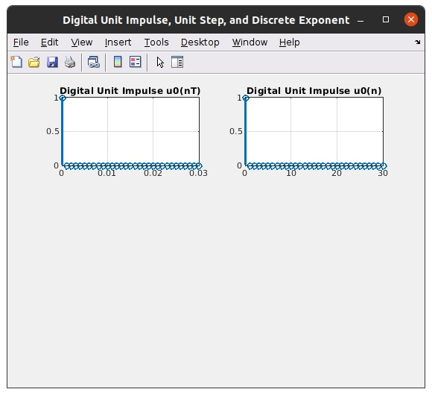

Рис. 1. Цифровой единичный импульс

Пояснить:

* взаимосвязь между дискретным и дискретным нормированным временем;

Значения *nT* называют *дискретным временем*, где – период дискретизации, а n— *дискретное нормированное время* (тождественно *T = 1*)

* различие между цифровым единичным импульсом и дельта-функцией.

Цифровой единичный импульс является аналогом дельта-функции, но отличие состоит в том, что дельта-функция в аналоговом случае является физически нереализуемой (т.к. это импульс бесконечной малой длительности, бесконечно большой амплитуды и единичной площади), а при этом цифровой единичный импульс - это физически реализуемый сигнал (амплитуда равна единице).

1. Цифровой единичный скачок

Интервал дискретного времени

Интервал дискретного нормированного времени

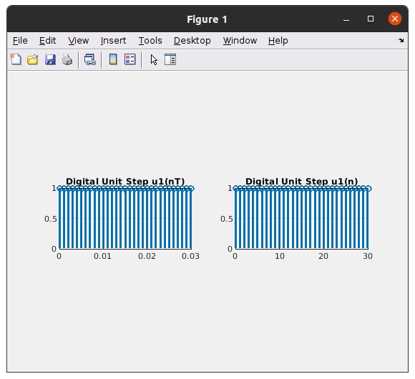

Рис. 2. Цифровой единичный скачок

Пояснить:

* соответствие между цифровым и аналоговым единичными скачками;

Цифровой единичный скачок получается путем дискретизации аналогового единичного скачка.

* чему равна частота дискретизации цифрового единичного скачка.

Частота дискретизации равна обратной величине периода дискретизации Т, т.е.

1. Дискретная экспонента

Интервал дискретного времени

Интервал дискретного нормированного времени

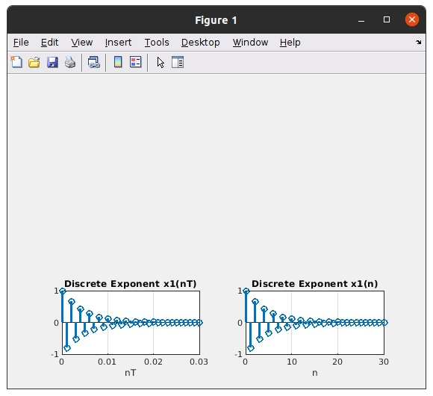

Рис. 3. Дискретная экспонента

Пояснить:

* соответствие между дискретной и аналоговой экспонентами.

Дискретная экспонента является аналогом аналоговой экспоненты в дискретной системе

1. Дискретный комплексный гармонический сигнал

Интервал дискретного нормированного времени

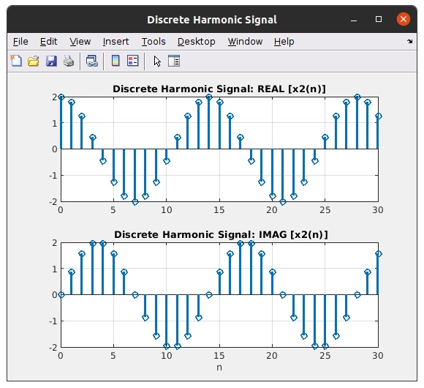

Рис 4. Дискретный комплексный гармонический сигнал

Записать сигнал в виде комбинации двух вещественных последовательностей.

1. Задержанные последовательности.

Графики последовательностей пунктов 1, 2 и 3, задержанные на m = 6 отсчетов.

Интервал дискретного нормированного времени

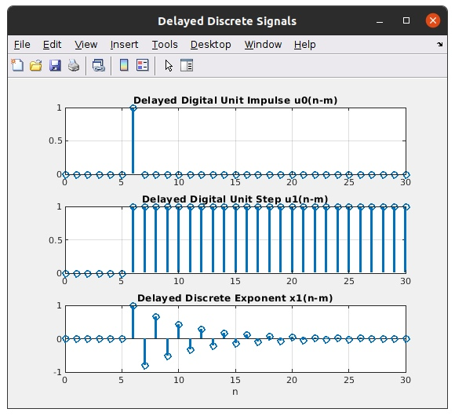

Рис 5. Задержанные последовательности

Записать формулы задержанных последовательностей.

1. Дискретный прямоугольный импульс

Интервал дискретного нормированного времени

Моделирование импульса выполнено двумя способами: с помощью функции rectpuls и на основе цифрового единичного скачка.

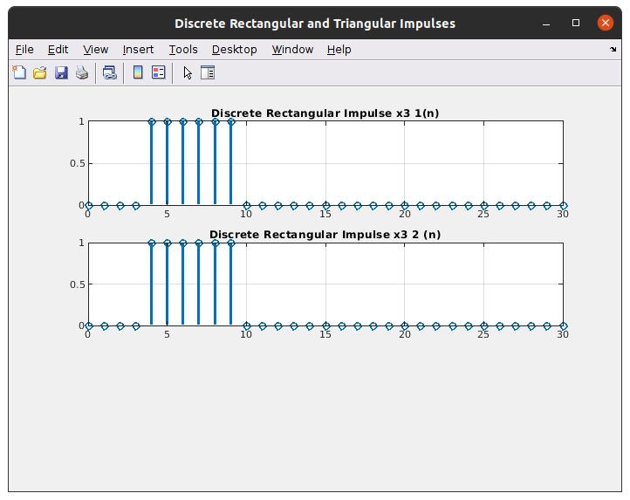

Рис 6. Дискретный прямоугольный импульс

Пояснить:

* формат функции rectpuls (познакомиться самостоятельно);

Функция rectpuls формирует одиночный прямоугольный импульс с единичной амплитудой.

y = rectpuls (t, width), где t – вектор значений времени, width – длительность импульса.

* как выполняется моделирование импульса в обоих случаях.

Моделирование импульса с помощью функции rectpuls:

x3_1 = U*rectpuls(n-n0, 2*n_imp);

x3_1 (1:n0) = 0;

Моделирование импульса с помощью цифрового единичного скачка:

x3_2 = [zeros(1, n0) U.*u1((n0+1):(n0+n_imp))…

zeros(1, N-(n0+n_imp))];

1. Дискретный треугольный импульс сформированный посредством свертки дискретного прямоугольного импульса с самим собой, на интервале времени, равном длине свертки L:

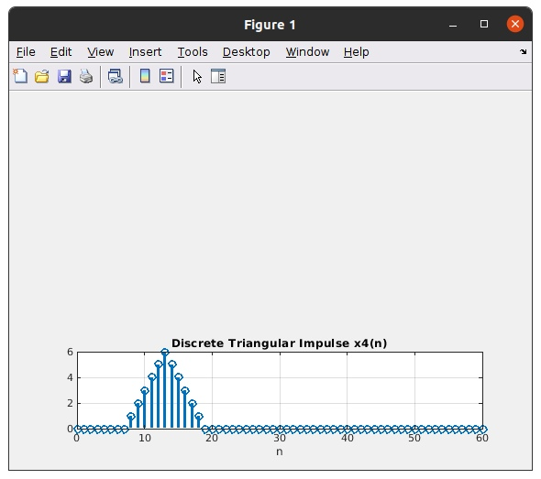

Рис 7. Дискретный треугольный импульс

* Привести аналитическую запись свертки. Определить теоретически и по графику длину свертки L и ширину треугольного импульса.

Длина свертки: L = 2N - 1 = 2*31 – 1 = 61

Ширина импульса: 2*6 – 1 = 11

1. Линейная комбинация дискретных гармонических сигналов

Интервал времени

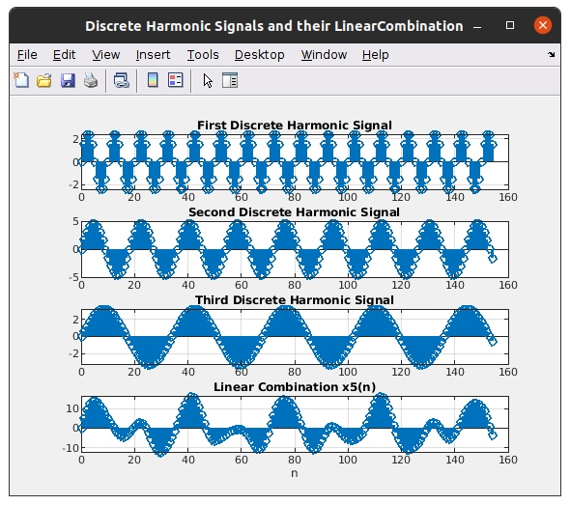

Рис 8. Линейная комбинация дискретных гармонических сигналов

Среднее значение mean_x5 = 0.82514

Энергия E = 9493.5926

Средняя мощность P = 61.249

Пояснить:

* операции при моделировании линейной комбинации сигналов;

Формируется матрица дискретных гармоник, затем формируется матрица коэффициентов, после чего путем суммирования матриц дискретных гармоник и коэффициентов получаем линейную комбинацию дискретных гармоник.

* как определяют указанные характеристики.

Среднее значение последовательности – сумма ее значений, отнесенная к длине.

Энергия последовательности – сумма квадратов ее значений.

Средняя мощность — энергия, отнесенная к длине последовательности.

Среднее значение: M = mean(x), где x — вектор отсчетов последовательности.

Энергия: E = sum(x.^2).

Средняя мощность: P = sum(x.^2)/length(x), где length(x) — длина последовательности.

1. Дискретный гармонический сигнал с экспоненциальной огибающей

Дискретный сигнал , представляющий собой дискретный гармонический сигнал с экспоненциальной огибающей

Интервал дискретного нормированного времени

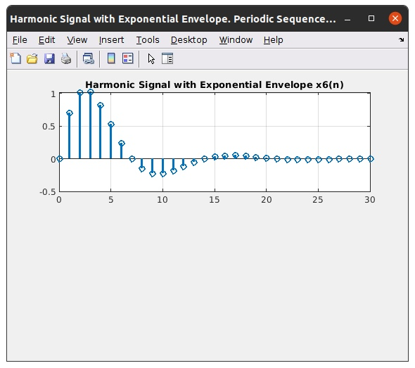

Рис 9. Дискретный гармонический сигнал с экспоненциальной огибающей

* Привести аналитическую формулу дискретного сигнала и пояснить операции при его моделировании.

Аналитическая формула дискретного сигнала :

Операции для моделирования:

x = C.*sin(w0.*n); - гармонический дискретный сигнал.

x6 = x.*(abs(a).^n); - дискретный гармонический сигнал с экспоненциальной огибающей.

1. Периодическая последовательность дискретных прямоугольных импульсов

График пяти периодов периодической последовательности дискретных прямоугольных импульсов амплитуды U = 1 и длительности = 6 с периодом, вдвое большим длительности импульса.

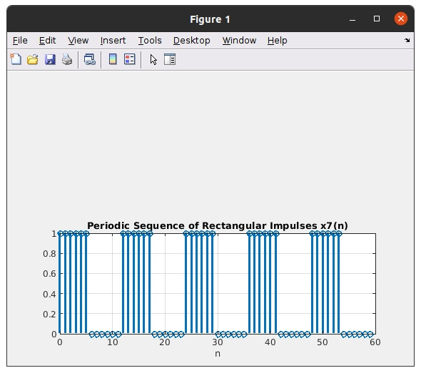

Рис 10. Периодическая последовательность дискретных прямоугольных импульсов

* Пояснить операции при моделировании периодической последовательности.

xp = [U.*u1(1:n_imp) zeros(1, n_imp)]; – формирование периода последовательности

Используем функцию repmat и передаем в нее параметр p (число периодов) для формирования периодической последовательности:

x7 = repmat(xp, 1, p);

1. Равномерный белый шум

Оценка математического ожидания равномерного белого шума mean_uniform = 0.49853

Оценка дисперсии равномерного белого шума var_uniform = 0.083969

График оценки автоковариационной функции шума, центрированной относительно

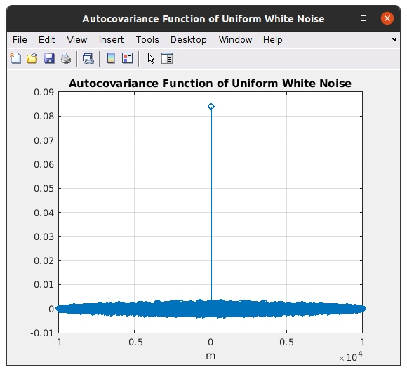

Рис 11. График оценки автоковариационной функции шума, центрированной относительно

Пояснить:

* чему равны истинные значения математического ожидания и дисперсии;

Истинное значение математического ожидания равно 0.5, а дисперсии - 1/12.

* каков вид истинной автоковариационной функции;

Автоковариационная функция равномерного белого шума имеет вид цифрового единичного импульса.

* чему равна длина оценки автоковариационной функции.

L = 2N – 1 = 61

1. Нормальный белый шум

Оценка математического ожидания нормального белого шума mean_norm = 0.0028646

Оценка дисперсии нормального белого шума var_norm = 0.97147

График оценки АКФ шума, центрированной относительно

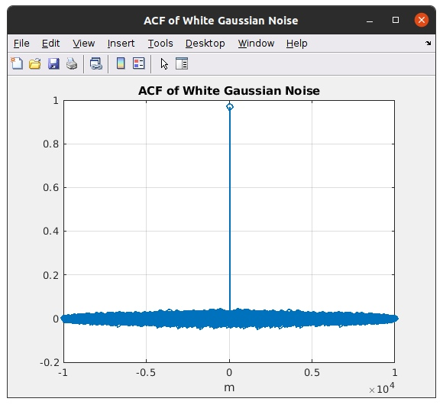

Рис 12. График оценки АКФ шума, центрированной относительно

Пояснить:

* чему равны истинные значения математического ожидания и дисперсии;

Истинное значение математического ожидания равно 0, а дисперсии – 1.

* каков вид истинной АКФ;

АКФ нормального белого шума имеет вид цифрового единичного импульса.

* чему равна длина оценки АКФ.

L = 2N – 1 = 61

1. Аддитивная смесь дискретного гармонического сигнала с нормальным белым шумом.

Интервал дискретного нормированного времени

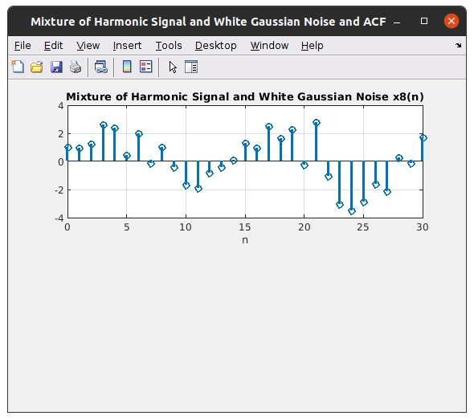

Рис 13. График аддитивной смеси дискретного гармонического сигнала с нормальным белым шумом

* Пояснить, что понимают под аддитивной смесью сигнала с шумом.

Аддитивная смесь сигнала и шума – сигнал, представленный в виде суммы полезного сигнала и шума.

1. Оценка АКФ последовательности с выводом графика АКФ, центрированной относительно .

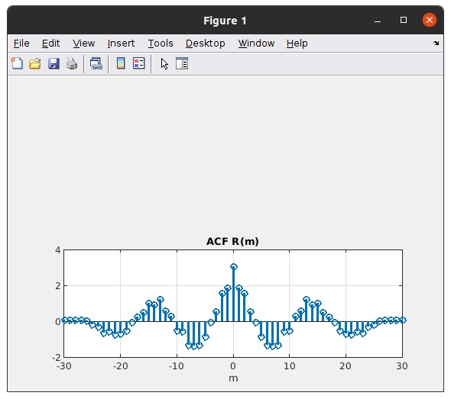

Рис 14. График АКФ, центрированной относительно

Оценка дисперсии последовательности = 3.1087

Значение = 3.0332

Пояснить:

* свойства АКФ;

является четной функцией длины , центрированной относительно m = 0:

При этом в точке m = 0 имеем:

;

* соответствие между выведенными значениями.

Полученные значения приблизительно равны.

1. Нормальный белый шум с заданными статистическими характеристиками.

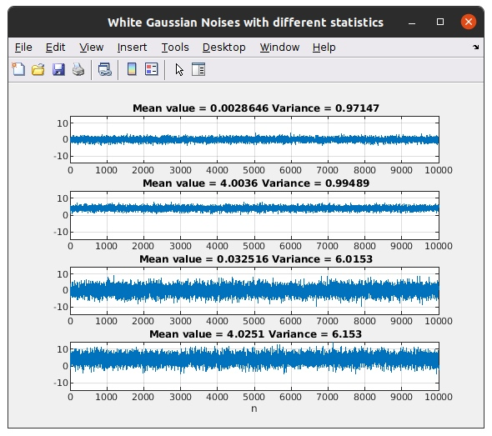

Рис. 15. Нормальный белый шум с заданными статистическими характеристиками.

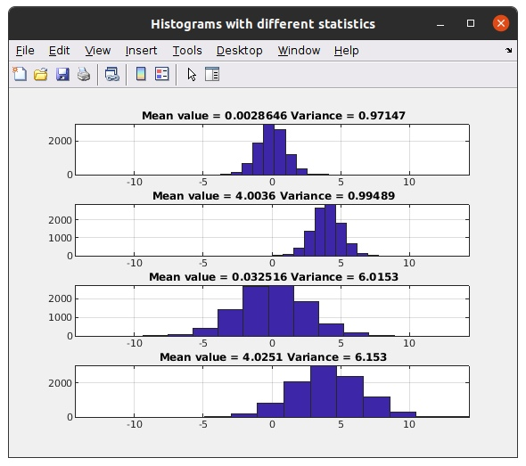

Рис. 16. Гистограммы четырех разновидностей нормального белого шума.

Пояснить:

* к каким изменениям шума приводит изменение его математического ожидания и дисперсии;

Изменение математического ожидания приводит к отклонению.

Изменение дисперсии приводит к изменению размаха.

* что отображает гистограмма и как она изменяется при изменении математического ожидания и дисперсии шума.

На гистограмме – нормальное распределение. При изменении мат. Ожидания происходит сдвиг по оси абсцисс. При изменении дисперсии расширяются столбцы гистограммы.

**Индивидуальное задание**

1С. Линейная комбинация дискретных гармонических сигналов:

где

с выводом графиков последовательностей xi(n) и x(n) на интервале времени n [0; (3N-1)], N = 31.

– коэффициенты линейной комбинации гармонических сигналов: = 0.5

= 1.7

= 2.4

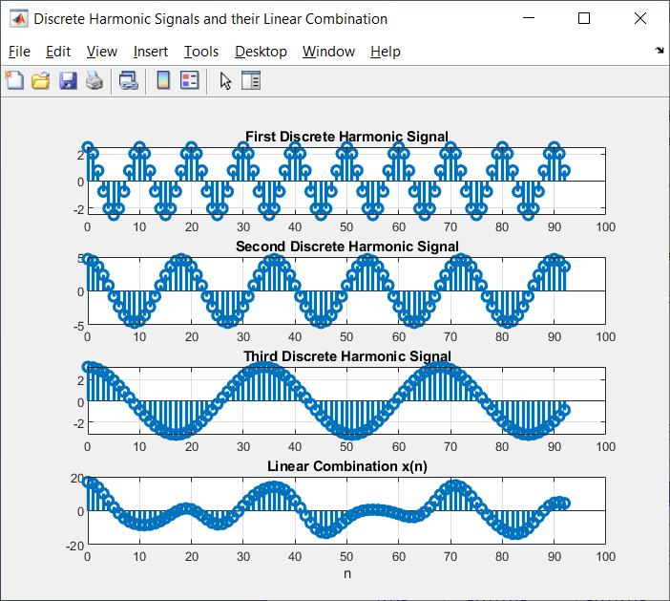

function [] = LC(a1,a2,a3)

N = 31;

n = 0:(3*N-1);

B = [2.5 4.7 3.2];

w = [pi/5 pi/9 pi/17];

A = [a1 a2 a3];

xi = real(repmat(B,length(n),1).*exp(n'*w*i));

ai = repmat(A,length(n),1);

x = sum((ai.*xi)');

figure('Name','Discrete Harmonic Signals and their Linear Combination','NumberTitle', 'off')

subplot(4,1,1),stem(n, xi(:,1),'Linewidth',2), grid

title('First Discrete Harmonic Signal')

subplot(4,1,2),stem(n, xi(:,2),'Linewidth',2), grid

title('Second Discrete Harmonic Signal')

subplot(4,1,3),stem(n, xi(:,3),'Linewidth',2), grid

title('Third Discrete Harmonic Signal')

subplot(4,1,4),stem(n,x,'Linewidth',2), xlabel('n'), grid

title('Linear Combination x(n)')

end

2С. Дискретный прямоугольный импульс с амплитудой U, длительностью и моментом начала с выводом графика на интервале времени n [0; (N-1)], N = 31.

Определить энергию и мощность импульса.

U = 1.

= 12

= 8

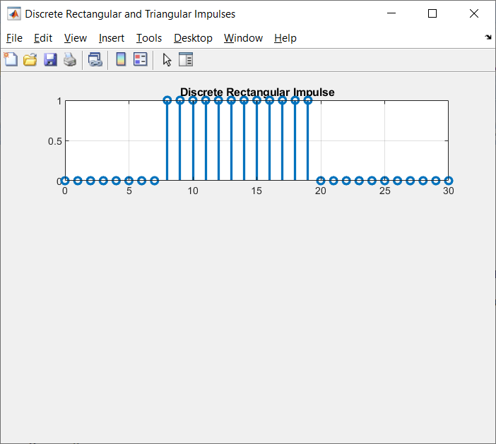

E = 12

P = 0.3871

function [ ] = Dimp(U, n_imp, n0, N)

n = 0:(N-1);

u1 = [1 ones(1,(N-1))]; %Прямоугольный импульс

x = [zeros(1,(2*n0)) U.*u1(((2*n0)+1):((2*n0)+(2*n_imp)))...

zeros(1,N-((2*n0)+(2*n_imp)))]; %Задание задержки и окончания прямоугольного импульса

figure('Name','Discrete Rectangular and Triangular Impulses','NumberTitle', 'off')

subplot(3,1,1),stem(n,x,'Linewidth',2), grid

title('Discrete Rectangular Impulse')

E = sum (x.^2)

P = E/length(x)

end